WYCZARUJMY ŚWIAT FANTAZJI

Fantazja – co to takiego?

Fantazja – to inaczej wyobraźnia, pewien wyobrażony scenariusz, w którym w sposób jawny lub ukryty osoba spełnia swoje życzenia, snuje przebieg pewnych przyszłych lub przeszłych wydarzeń. Fantazja jest elementem naszej psychiki.

Piosenka: Moja fantazja
https://www.youtube.com/watch?v=4dolD4JNz_8
La la la la la la la la la la la la la
To szkiełko wszystko potrafi,
Na każde pytanie odpowie,
Wystarczy wziąć je do ręki,
I wszystko będzie różowe.
Wystarczy wziąć je do ręki,
Dosypać ziarnko fantazji,
I już za chwilę można
Dolecieć aż do gwiazdy!
Fantazja, fantazja bo jest od tego,
Aby bawić się, aby bawić się,
Aby bawić na całego!
Fantazja, fantazja bo jest od tego,
Aby bawić się, aby bawić się,
Aby bawić na całego!
La la la la la la la la la la la la la
To szkiełko nigdy nie płacze,
Zawsze jest w dobrym humorze,
To szkiełko wszystko rozumie,
Kazdemu chętnie pomoże.
Wystarczy wziać je do ręki,
Ziarnko fantazji dosypać,
I już za chwilę można
Z Panem Kleksem w świat pomykać!
Bo Fantazja, fantazja jest od tego,
Aby bawić się, aby bawić się,
Aby bawić na…

O znaczeniu i roli fantazjowania, marzycielstwa rodzice przeczytają ciekawe informacje na stronie
https://dzielnicarodzica.pl/dziecieca-wyobraznia-fantazja/
https://polki.pl/rodzina/dziecko,jak-radzic-sobie-z-dziecieca-fantazja,10358834,artykul.html
Jak rozbudzać wyobraźnię dzieci
https://mamotoja.pl/wyobraznia-7-sposobow-na-rozwijanie-wyobrazni-dziecka,problemy-wychowawcze-artykul,2740,r1p1.html

Malujemy farbami Świat Fantazji

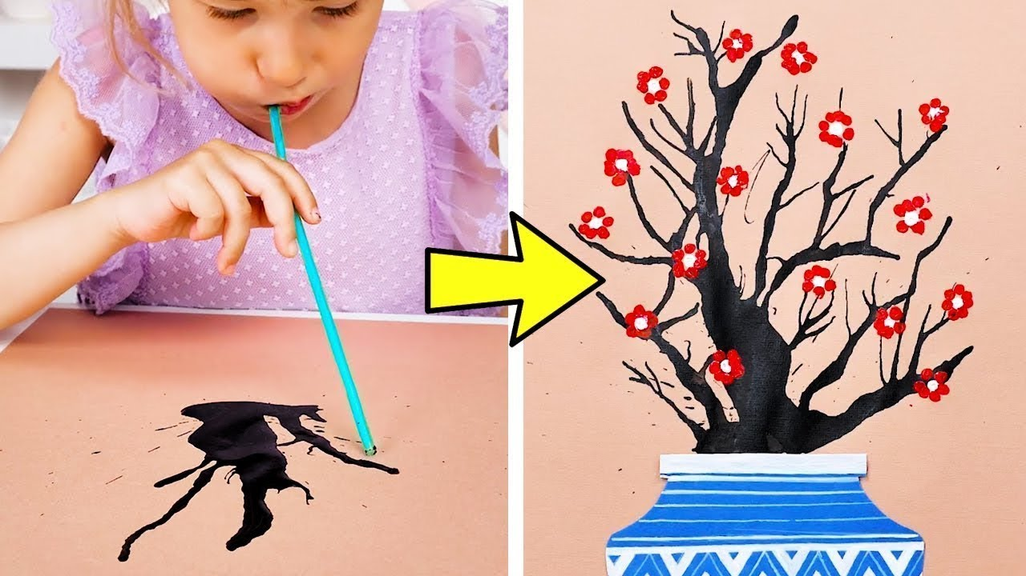
To wcale nie jest trudne, wystarczy podpatrzyć i już. Zaprezentowane techniki pozwolą w twórczy sposób zaprezentować swój własny Świat Fantazji.
https://www.youtube.com/watch?v=flvZXQ7HfCw

Fantastyczny pojazd

Zacznijmy od tego: Co to jest POJAZD?

Pojazd – to urządzenie do transportu ludzi, zwierząt lub towarów, w różnych środowiskach: na kołach, gąsienicach, płozach, w przestrzeni kosmicznej (wynoszony rakietą nośną), w głębinach morskich.

Pojazd może być napędzany własnym źródłem napędu (zasilanym z własnego lub zewnętrznego źródła energii), ciągnięty lub pchany.

Pojazdy poruszające się w wodzie, powietrzu lub kosmosie określa się jako statki (statek wodny, statek powietrzny, statek kosmiczny).

A teraz do dzieła! Spróbujcie samodzielnie wymyśleć i skonstruować z dowolnych materiałów POJAZD: duży, mały, z klocków, z kartonu, do pchania, ciągnięcia, z własnym napędem…
A potem wyślijcie swoje zdjęcie z pojazdem, żebym mogła podziwiać.
edytaszymska@spjawornik.pl

